ТЕЛЕФОНЫ ДЛЯ ЭКСТРЕННЫХ СЛУЖБ

(г. Кемь)

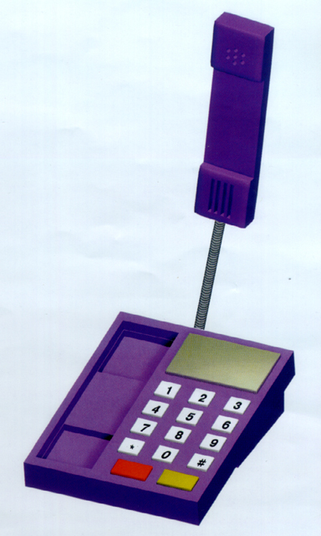

МЧС - 01 (с мобильного телефона - 112)

МВД - 02 (с мобильного телефона - 112)

Скорая помощь - 03 (с мобильного телефона - 112)

Единая дежурно-диспетчерская служба - 051

Газовая служба - 04 (с мобильного телефона - 112)

